清华大学本科生考试试题专用纸
微积分Ⅲ期终考试 A卷 2006年 1 月8 日

姓名 学号 班级

一、填空题（每空题3分，共39分）
1．曲面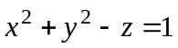在点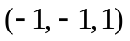的切平面方程是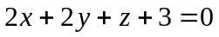.
2．设为连续可微函数，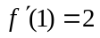.令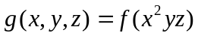，则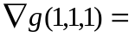 (4,2,2) 。
解：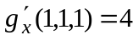，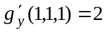，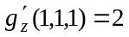.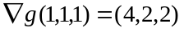
3．设为球面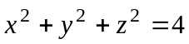上的不与坐标轴相交的一片，则上的点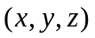的外侧单位法向量是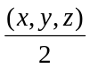；如果的面积等于，则
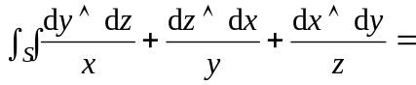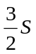.
解：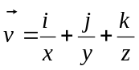,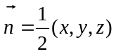.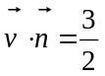.原积分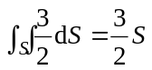.
4．常微分方程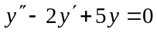的通解为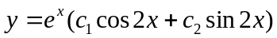。
5．设常微分方程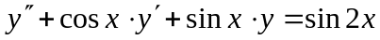有三个线性无关解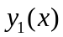，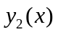和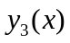．则微分方程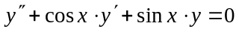的通解是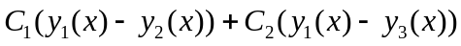.
6．假设函数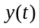满足方程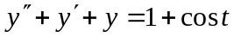．则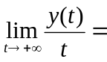0 。
7．设空间光滑曲面的方程为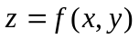，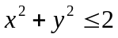，上侧为正．其中函数有连续的偏导数．则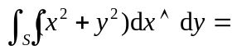。
解：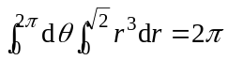.
8．设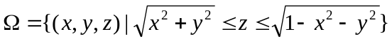，则三重积分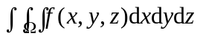可以化成球坐标系下的累次积分.
9．是由曲线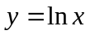、直线，以及轴围成的平面区域，则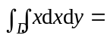．
解：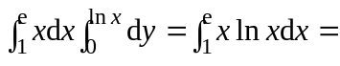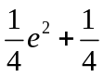．
10．锥面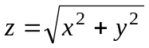含在柱面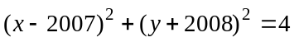内部的面积等于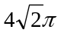。
11．设为曲线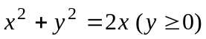，则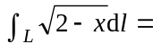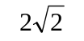。
解：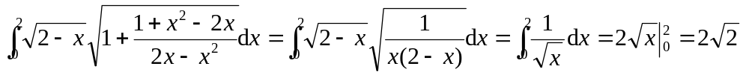
二、解答题
12．(８分)是锥面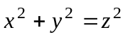与平面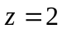围成的空间区域．计算
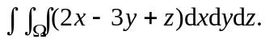
解. 解法１：先一后二：
由对称性有
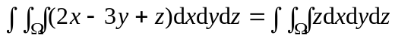 ．．．．．．．．．．．．． ２分
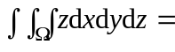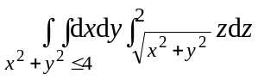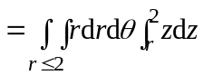 …．．．………………５分
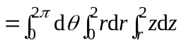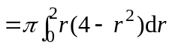
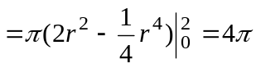. ………………………８分
解法２：先二后一：
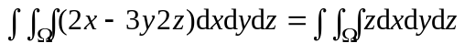 ．．．．．．．．．．． ．． ２分
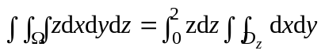
其中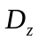是区域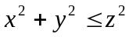， ………………………５分
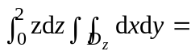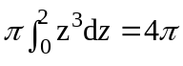 ………………………８分
13．（１０分）设是抛物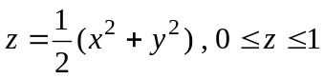．在任意点一点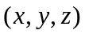的质量密度为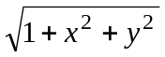．求的质心．
解.
求质量：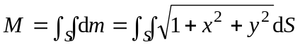 ．．．．．．．．．．．．．．．．．．．．．．．．．．．．．．．．．１分

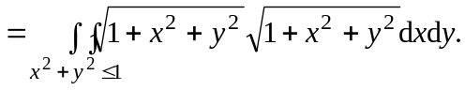 ．．．．．．．．．．．．３分
．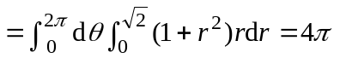 ．．．．．．．．．．．．．．．．．．．．．．．．．．．．．．．．．．．．．．．．５分
静力矩
有对称性知道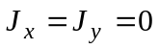． ．．．．．．．．６分
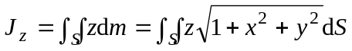 ．．．．．．．７分
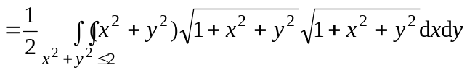 ．．．．．．．．．．．．．．．．８分
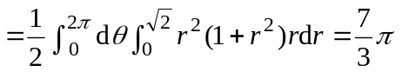． ．．．．．．．９分
质心的坐标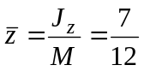． ．．．．．．．１０分
有同学理解成三重积分。如果质量和静力矩写到下面的结果：
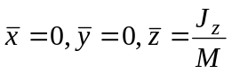.
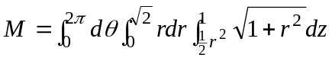，
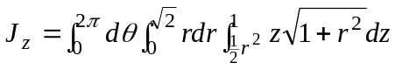
则可以得8分。其后视具体情形而定.
1４．(10分)如图，是有向光滑曲线，起点为原点，终点为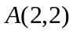．已知与线段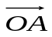围成的区域的面积等于．有连续导数．计算曲线积分
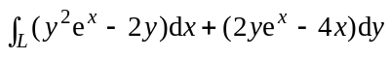
解：根据格林公式得到
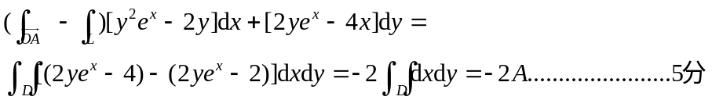
于是
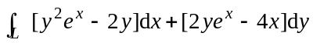
对于后一个积分，取为参数．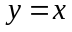，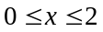．
..10分
15． (8分)设为平面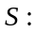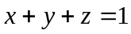在第一卦限中的部分的边界，方向是．空间有一个力场
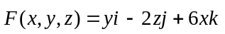．
求单位质点在上某点出发，绕运动一周时，对于质点所做的功．
解：设上侧为正．由斯托克斯公式, 单位质点在上某点出发，绕运动一周时，对于质点所做的功等于
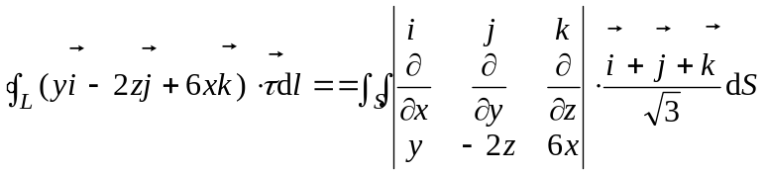 …….3分
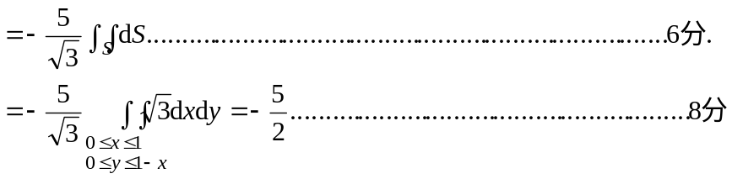
16．(10分)设在上有二阶连续导数且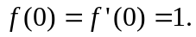 又设对于空间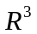中的任意一张光滑的闭合曲面，都有，求．
解：由题意，在任意一个由光滑简单封闭曲面围成的区域上，由高斯公式有
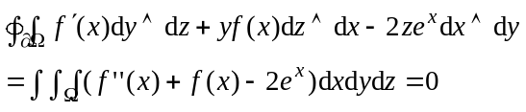 ．．．．．．．４分
所以由的任意性有
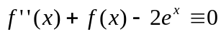 ．．．．．．．．．．．７分
即满足常微分方程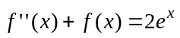．
齐次方程通解：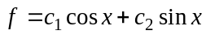，非齐次方程特解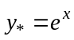．一般表达式
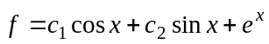． ．．．．１０分
17． (12分)
① 设是任意一个正数，是圆周 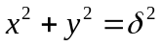(逆时针方向).计算积分
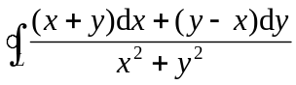
② 如果将换成不经过原点但环绕原点的光滑、简单的闭合曲线(逆时针方向)．计算上述积分.
③ 向量场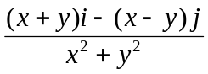在右半平面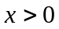有没有势函数？简述理由.
④ 设为从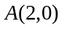到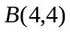的有向线段，计算
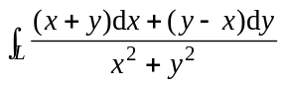．
解：
① 圆周参数方程：
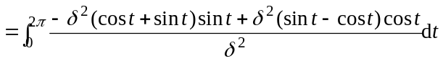
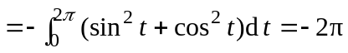 ．．．．．．．．．４分
② 在内部做圆周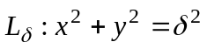(逆时针方向)．设为和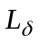包围的区域．由格林公式得到
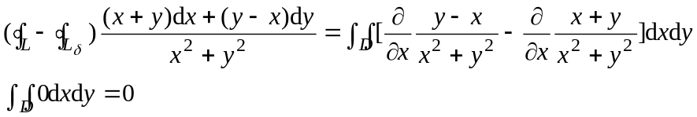
所以
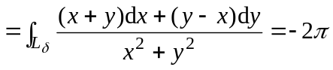 ．．．．．．．．．．８分
③ 右半平面是单连通区域，并且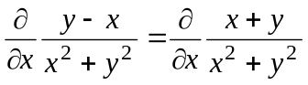．所以在右半平面有势函数．
．．．．１０分
④ 求得向量场的势函数为
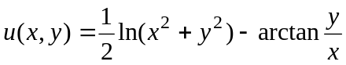．于是
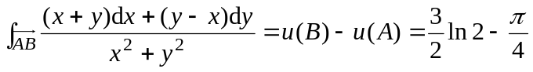． ．．．．．．．．．１２分
18．(６分) 设是圆域: 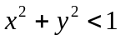.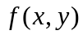在上有连续偏导数, 且处处满足方程
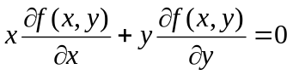．
求证在恒等于常数．如果是不包含原点的圆域，举例说明上述结论未必正确.
解：按照下列三个要点给分．
要点 1: 由条件推出沿径向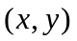的方向导数恒等于零。
要点２：进而推出在过原点的任意直线上恒等于常数。
要点３：在原点连续，又推出在所有直线上都相等。
第 1 页/共 2 页

